Lego-математика

Дидактическая игра «Математический коврик»
Цель: формирование элементарных представлений о количественном и порядковом счёте, составе чисел в пределах 10 (20).
Вариант 1.
Цель: обучение решению простейших арифметических задач на сложение и вычитание в пределах 10, порядковому и количественному счёту.
Материал: две карточки с заданиями, конструктор LEGO, LEGO-пластина.
Ход игры
Игроку необходимо сложить из LEGO-кирпичиков башенку, выложить ответ на пластине в той же цветовой гамме, что и задание, ответить, какая из башенок выше, какая ниже.
Вариант 2.
Цель: закрепление представления о способах образования числа (до 10).
Материал: две карточки с заданиями: № 1 — с разнообразными вариантами состава числа, № 2 — с логической задачей; конструктор LEGO, LEGO-пластина.
Ход игры
В течение 2—3 мин (в зависимости от сложности задания) ребёнок зрительно запоминает количество и цвет кирпичиков, входящих в состав изображённой цифры на первой карточке. Ему предлагается вторая карточка для решения логической задачи.
Вариант 3.
Цель: закрепление умения выполнять сложение и вычитание в пределах 10 (20).

Материал: карточка с заданием, конструктор LEGO, LEGO-пластина.
Ход игры
Необходимо в соответствии с условием сложить все LEGO-кирпичики в башенку и выложить ответ на пластине
1 | 2 | 3 | 4
5 | 6 | 7 | 8
9 | 10 | 11 | 12
13 | 14 | 15 | 16
17 | 18 | 19 | 20

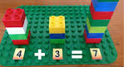

Дидактическая игра «Навигатор»
Цель: закрепление умения ориентироваться на LEGO-пластине.
Материал: LEGO-кирпичики, LEGO-пластина.
Ход игры
Вариант 1.
Игроку необходимо по заданию воспитателя расставить LEGO-кирпичики на LEGO-пластину.
Пример задания: поставьте синий кирпичик в центре LEGO-пластины, слева от него расположите красный, справа — поставьте серый, сверху над красным кирпичиком поставьте чёрный, снизу под серым кирпичиком — жёлтый.
Игра продолжается до тех пор, пока на пластине не останется свободного места.
Пример задания: поставьте кирпичики так, чтобы: жёлтый был посередине, красный — слева, синий — справа; жёлтый кирпичик поставьте слева от синего, а красный — слева от жёлтого; поставьте справа от красного жёлтый кирпичик, а справа от жёлтого кирпичика — синий.
Пример задания: поставьте в центр LEGO-пластины красный кирпичик, вверху — жёлтый, внизу — синий. Расположите серый кирпичик так, чтобы он был ниже жёлтого, но выше синего кирпичика. Поставьте чёрный кирпичик ниже синего и серого. Закрепите белый кирпичик так, чтобы он был выше чёрного, но ниже жёлтого и красного. Поставьте оранжевый кирпичик выше чёрного, но ниже серого.
Вариант 2.
На LEGO-пластине располагаются кирпичики разных цветов. Ребёнку нужно ответить на вопросы: Какой кирпичик стоит перед оранжевым? Кирпичик какого цвета стоит после белого? Какой кирпичик стоит над синим? Какой цвет у кирпичика, предыдущего жёлтому? Назови соседей зелёного кирпичика.

Дидактическая игра «Неделька»
Цель: формирование представлений о днях недели и их последовательности.
Материал: LEGO-кирпичики, LEGO-пластина.
Ход игры
На LEGO-пластине слева направо выкладывают семь башенок, первая состоит из одного LEGO-кирпичика, вторая — из двух и т.д. Это — «дни недели». Ребёнку нужно посчитать порядковым счётом все дни недели, назвать, начиная с понедельника, и показать их на LEGO-пластине.

Дидактическая игра «Счётная лесенка»
Цель: формирование представлений о количестве (больше-меньше), о величине, прямом, обратном и порядковом счёте, пространственных представлений (верх-вниз), цветовосприятия.
Материал: набор конструктора LEGO.
Ход игры:
Дети конструируют лесенку самостоятельно или с помощью педагога, прикрепляя столько кирпичиков сколько обозначает цифра.
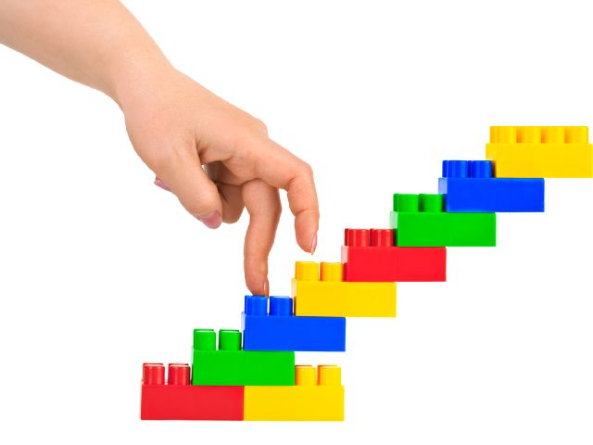

Дидактическая игра «Весёлые цифры»
Цель: Помогает формировать, развивать, закреплять счет (прямой и обратный), соотносить с количеством, учить цифры, выкладывать числовой ряд, формировать, закреплять представления о цвете.
Материал: набор конструктора LEGO.
Ход игры: Цифры конструируются из лего-конструктора. («Покажи нужную цифру», «Назови цифру», «Расставь по порядку», «Соседи», «Возьми такое количество игрушек, какое обозначает цифра», «Разноцветные цифры» и т.д)
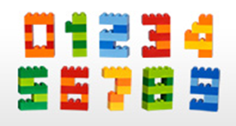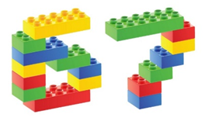

Настольная игра-ходилка «Догони меня»
Цель: обучение решению простейших арифметических задач на сложение и вычитание в пределах 10.
Материал: игровое поле, LEGO-кирпичики (не менее 30 на человека), LEGO-человечек, чтобы использовать как свою фишку.
Вариант 1-дополнение к пяти.
Вариант 2-вычитание в пределах пяти.
Ход игры: Каждый игрок начинает с нуля кирпичика. Игрок с наименьшим кол-вом кирпичиков, когда все игроки достигли финиша выигрывает.

Игры, развивающие логическое мышление.
1.Классификация.
-"Чудесный мешочек". В мешочке находится несколько деталей конструктора Лего. а) Педагог показывает деталь, которую надо найти. б)Педагог только называет необходимую деталь. в)Ребенку необходимо на ощупь определить из каких деталей составлена модель.
-"Собери модель". Дети собирают модель под диктовку педагога. При определении взаимного расположения деталей используются наречия "сверху", "посередине", "слева", "справа", "поперёк".
2.Внимание и память.
-"Что изменилось?". Педагог показывает детям модель из 5-7 деталей в течении некоторого времени. Затем закрывает модель и меняет в ней положение 1-2 деталей или заменяет 1-2 детали на другие. После чего опять показывает модель и просит рассказать что изменилось.
-"Собери модель по памяти". Педагог показывает детям в течении нескольких секунд модель из 3-4 деталей, а затем убирает её. Дети собирают модель по памяти и сравнивают с образцом.
-"Запомни и выложи ряд". Выставляется ряд деталей с соблюдением какой-либо закономерности. Педагог подчёркивает, что для лучшего запоминания надо понять закономерность с которой поставлены детали в образце. Дети в течении нескольких секунд рассматривают образец и затем выставляют то же по памяти.

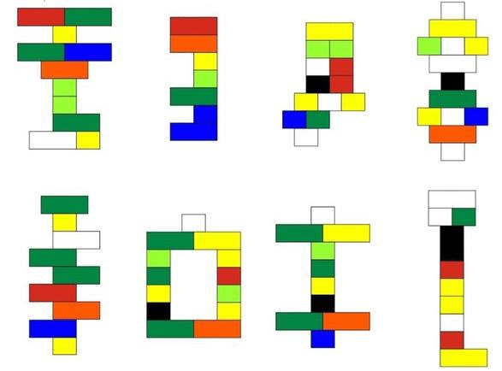
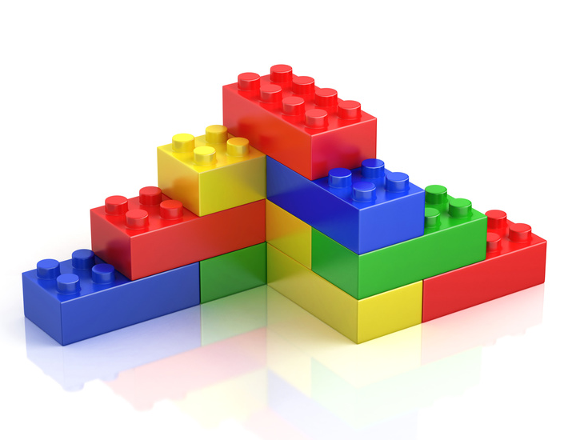
3.Пространственное ориентирование.
-"Собери модель по ориентирам". Педагог диктует ребятам, куда выставить деталь определённой формы и цвета. Используются следующие ориентиры положения: "левый верхний угол", "левый нижний угол", "правый верхний угол", "правый нижний угол", "середина левой стороны", "середина правой стороны", "над", "под", "слева от", "справа от".
-"Составь макет учебной, групповой и приёмной комнат". Для взаимного расположения предметов в комнате используется точка отсчёта, не совпадающая с позицией ребёнка.
4.Симметрия.
-"Выложи вторую половину узора". Педагог выкладывает первую половину узора, а дети должны, соблюдая симметрию, выложить вторую половину узора.
-"Составь узор". Дети самостоятельно составляют симметричные узоры - можно изображать бабочек, цветы и т. Д
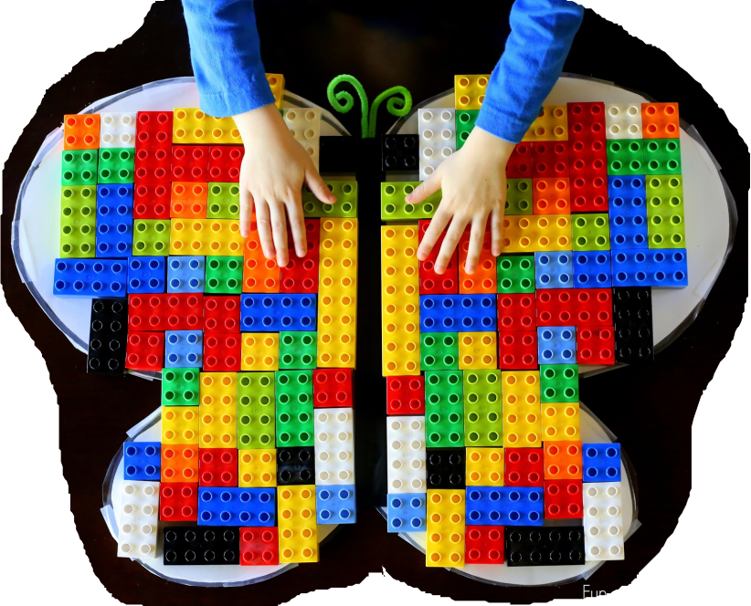
5.Логические закономерности.
-"Что лишнее?". Педагог показывает детям ряд деталей и просит определить лишний элемент (каждый элемент состоит из двух деталей конструктора).
-Упражнения на продолжение ряда. Педагог показывает последовательность элементов, состоящих из деталей конструктора, а ребёнок должен продолжить её.
Первый этап - каждый элемент ряда состоит из одной детали конструктора, для составления закономерностей используются два признака.
Второй этап - каждый элемент ряда состоит из двух деталей конструктора, для составления закономерностей используется один признак.
Третий этап - каждый элемент ряда состоит из двух деталей конструктора, и для образования закономерностей используются два признака.
-«Поиск недостающей фигуры». Педагог представляет задачу из трёх горизонтальных и трёх вертикальных рядов фигур из деталей конструктора. Ребёнку даётся задача с одной недостающей фигурой, которую и надо подобрать. Цикл упражнений начинается с самых простых заданий, когда фигуры состоят из одной детали и отличаются по одному признаку. Затем постепенно задания усложняются.

6. «Крестики-нолики»
Для игры нам нужны:
1.Lego-пластина-основа
2. Lego-кирпичики из которых мы выкладываем на пластине игровое поле 3х3 квадрата;
3. По 5 кирпичиков 2х цветов.

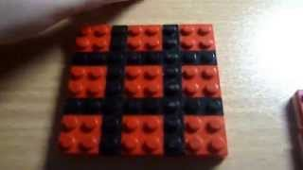

7. ЛАБИРИНТ ИЗ ЛЕГО
Один из самых простых способов построить лабиринт – выложить его из деталей конструктора - Lego (крупных). Чтобы стенки были прочнее, нужно выкладывать их в два уровня. Вторым рядом скрепляйте первый. Можно положить на просторах лабиринта маленькие сюрпризы для странников, а на финише приз побольше. Зачем нужен такой лабиринт? Да просто для развлечения, развития координации, ведь можно по лабиринту не только ходить, но и мячик по нему катить.
